Regler for brug af computere ved de skriftlige prøver

Det er prøvedeltagerens ansvar, at nedenstående regler overholdes.
Bliver det under prøven observeret, at prøvedeltageren bryder reglerne, medfører det øjeblikkelig bortvisning fra prøven.

Udstyr
- Du skal medbringe din egen computer, som du har erfaring med at bruge, og du skal medbringe en oplader.
- Medbringer du en ny Mac computer, skal du også medbringe USB-C til USB-adapter.
- Du kan ikke gøre brug af en Chromebook til prøven.
- Skriveprogrammet skal være Microsoft Word eller lignende, som kan åbne docx filer.
- Skriveprogrammet på din computer skal ligge på computeren.
- Du må ikke være online under prøven.
- Prøven skal foregå i stilhed. Lyd skal være slået fra.
- Lærdansk stiller printere til rådighed.

Dokumenter
- Før delprøven ”skriftlig fremstilling” vil du få udleveret et USB-stik med det prøvedokument, som skal anvendes til at skrive opgaven i.
- Hvis du under prøven åbner andre dokumenter, end dem på det udleverede USB-stik, medfører det bortvisning.

Hjælp
- Hvis dit styresystem ikke er på dansk eller engelsk, kan du ikke forvente hjælp med tekniske problemer.

Bluetooth
- Bluetooth skal være slået fra.
- Bluetooth er generelt slået fra på computere som standard, men du skal tjekke, om der bliver udsendt Bluetooth signaler fra din computer.
- Mus, tastaturer og lignende, som bruger Bluetooth til forbindelse, er ikke tilladt.

Internet
- Det er forbudt at anvende internet. Trådløst net skal være slået fra.
- Husk at trådløst internet på computere nogle gange logger på trådløst internet automatisk. Derfor skal du slukke for trådløst internet på knappen på computeren eller evt. deaktivere det trådløse netværkskort i styresystemet.
- Husk: Dit skriveprogram skal ligge på computeren – ikke online!
- Eksamenslokalet vil under prøven blive scannet for radiosignaler.
- Hvis en computer udsender radiosignaler, medfører det øjeblikkelig bortvisning.

Stave- og grammatikkontrol
- Det er tilladt at bruge elektronisk ordbog. Den skal dog ligge på computeren, så den kan anvendes uden internetforbindelse.
- IPad og andre elektroniske hjælpemidler til oversættelse er ikke tilladt til prøven.
- ”Grammatikkontrol og løbende grammatikkontrol” skal være slået fra ved prøvens begyndelse.
På billedet kan du se, hvordan du slår grammatikkontrol fra.

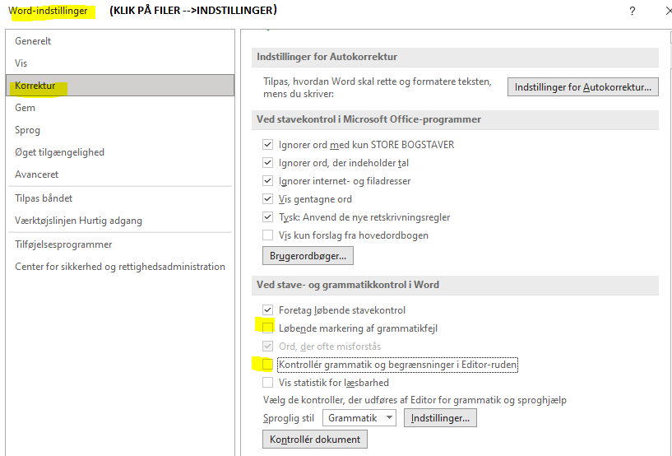

- Stavekontrol er tilladt.

Du skal printe
- Prøven skal være printet og forefindes på papir ved prøvens afslutning. Det er dit eget ansvar at sørge for dette.
- Derfor bør du løbende udskrive, så du har noget at aflevere ved prøvens afslutning i tilfælde af tekniske problemer.
- Det er også dit eget ansvar at tage højde for, at der ofte er kø de sidste minutter, før prøven slutter, fordi mange gerne vil udskrive.

